**«Тіл – достықтың дәнекері»**

**1-ж**: Қайырлы күн, ана тілін ардақ тұтар тіл жанашырлары! Армысыздар, өрлі де асқақ рухты тәуелсіз елдің жас ұландары! "Тіл-достықтың дәнекері" тақырыбындағы тәлім сағатымызды ашық деп жариялаймыз!

Ана тілі – адам болып жаралғаннан бері жан дүниесінің айнасы, өсіп-өніп, түрлене беретін, мәңгі құламайтын бәйтерек. Ана тілі жүректің терең сырларын, халық тарихының барлық кезеңдерін, жанның барлық толқындарын ұрпақтан-ұрпаққа сақтап отыратын қазына.

**2-ж** День языков народов – государственный праздник Республики Казахстан. Этот день был объявлен Указом Президента Республики Казахстан Нурсултаном Абишевичем Назарбаевым от 20 января 1998 года и стал общим праздником всех казахстанцев.   
Начиная с 26 сентября 2001 года, отмечается Европейский день языков. В нашей республике государственным языком является казахский, языком межнационального общения – русский, а международным – английский.  
В Казахстане проживают представители около 150-ти наций и народностей. У каждого языка своя история, своя судьба, связанная с судьбами других языков. Через язык люди находят друг друга и учатся понимать духовную культуру, обычаи и обряды народов.

**3 –ж** . Europe is a “Metting pot” of languages. English spoken all over the world. It is spoken as the mother tongue in Great Britain, the United States of America, Canada, Australia and New Zealand. A lot of people speak English in China, Japan, India, Africa and other countries. It is one of 6 official languages of the United Nations. It is studied as a foreign language in many schools. So we welcome to the stage the chorus of English Club. The song in Kazakh, Russian and in English

1 оқушы: Мұқағали Мақатаев «Үш бақытым»

«Мұқағали Мақатаев»

**Үш бақытым**

Ең бірінші бақытым – Халқым менің,

Соған берем ойымның алтын кенін.

Ол бар болса, мен бармын, қор болмаймын,

Қымбатырақ алтыннан нарқым менің.

Ал екінші бақытым – Тілім менің,

Тас жүректі тіліммен тілімдедім.

Кей – кейде дүниеден түңілсем де,

Қасиетті тілімнен түңілмедім.

Бақытым бар үшінші – Отан деген,

Құдай деген кім десе, Отан дер ем!

... Оты сөнген жалғанда жан барсың ба?

Ойланбай – ақ кел дағы от ал менен.

**1-жүрг**

Құлақтаннғ кіріп бойды алар,  
Жақсы ән мен тәтті күй  
Көңілге түрлі ой салар,  
Әнді сүйсең менше сүй  
Ортаға 7 а сынып оқушысы шақырамыз. Ән “ ”

2 –жүрг: Тіл- мәдениет , тіл- әдебиет, тіл-тарих. Енді бір сәт әдебиетімізге көз салайық. **Ұлылардан қалған ұлы сөздерге құлақ салайық.**

2 –оқушы «Түрлі-түрлі байлық бар. Солардың таңдауын берсе , мен тіл байлығын таңдар едім. Өйткені тіл байлығы – бәрінен де сеніді байлық» Ғабит Мүсірепов

3-оқушы «Анамыздың ақ сүтімен бойымызға дарыған тілімізді ұмыту – бүкіл ата – бабамызды, тарихымызды ұмыту» Бауыржан Момышұлы

4-оқушы

Я-казах, в степи рождён,  
Знойным солнцем ополен.  
Встречаю новую зарю,  
Как беркут, гордый, ополен.  
Под щедрым солнцем, золотым,  
Под ясным небом голубым.  
Мой флаг и герб себя вобрали,  
Весь мир степной родные дали.

5-оқушы

We learned our ABC's   
And counting 1, 2, 3's.   
And now we know all these,   
The kindergarten class.   
And we learned how to share.   
And we learned how to care.   
Just ask us if you dare,   
The kindergarten class.

3-жүрг

Келесі кезекті **ұлағатты**сөздерге бергеніміз жөн болар.(оқушыларға мақал жартысын айту!)

1. Тіл тас жарады, тас жармаса (бас жарады.)

2. Піл көтермегенді, ... (тіл көтереді).

3. Жеті жұрттың тілін біл, (Жеті түрлі ілім біл).

4. Бас кеспек болса да, ... (тіл кеспек жоқ).

5. Бал тамған тілден ... (у тамған).

6. Тіл қылыштан да ... (өткір).

7. Ана сүті бой өсіреді, ана тілі ... (ой өсіреді).

8. Жыланның уы тісінде, адамның уы ... (тілінді).

9. Тілден артық ... (қазына жоқ).

1-жүрг

Қазақстан елінде 130 ға жуық ұлт өкілдері тұрады. Біз сіздерге бірнеше елдердің амандасуын көрсетелік. Әр елдің салты басқа. Басқа елдердің амандасу түрлерін көрсету. Әдеп, мәдениет – амандасудан басталады.

Орта Азиядағы туысқан түркі халықтары барлық мұсылман елдеріндегідей, «Ассалаумағалейкум» деген араб сөзімен амандасады, ол «Сізге Алланың нұры жаусын» - дегенді білдіреді, оған жауап, яғни, сәлемді алу ретінде айтылатын «Уағалейкумассалам» сөздері «Алланың рақым нұры сізге де жаусын» дегенді ұқтырады.

2-жүрг

Африка елдеріндегі Массай тайпасының өкілдері амандасқанда қосаяқтап секіріп амандасады. Неғұрлым биікке ұмтылса, сізге деген құрметтің жоғары болғаны **Дебара , дебара**

3-жүрг

Жаңа Зеландияда бір –бірін жаңа көрген адамдар қол алысып, мұрындарын тигізеді

1-жүрг

Жапондар таныстарын көрген жерде қолын алдымен беліне, одан кейін иіліп тізесіне дейін апарады.

2-жүрг

Түріктер қол алысып сәлемдеседі. Көп көрмеген, сыйлы адамдарының қолын сүйіп, қолын маңдайына апарады, оң, сол маңдайларын түйістіреді.

1-жүрг

Ал Тайвандықтар бір –бірін көрген жерде бастарын иіп, алақандарын түйістіріп «Савадей» дейді

2-жүрг

Ал африкалықтар билеп амандасқанды жақсы көреді. Егер қара нәсілдер еліне барып қалсаныздар жақсылып би үйреніп алыңыздар.

3-жүрг

"Қазақстандағы жастар мынаны білуге тиіс: мемлекеттік тілді білмейінше мемлекеттік органдарға, қызметкөрсету саласында, құқық қорғау саласында, сот саласында жұмыс істеу мүмкін болмайды.Уақыт бар, мүмкіндік бар, мемлекеттің қолдауы бар, өз функцияларыңды қажетті деңгейде жүзеге асыру үшін тілді үйрену керек. " Н.Назарбаев.

назарларыңызға рахмет

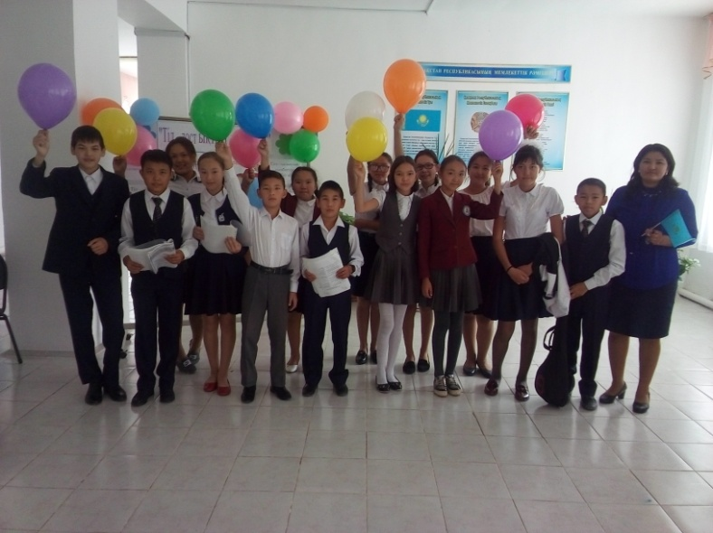

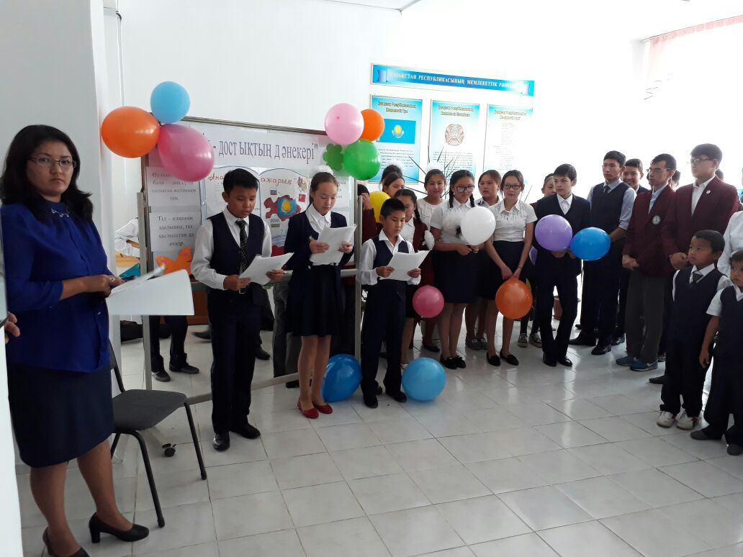

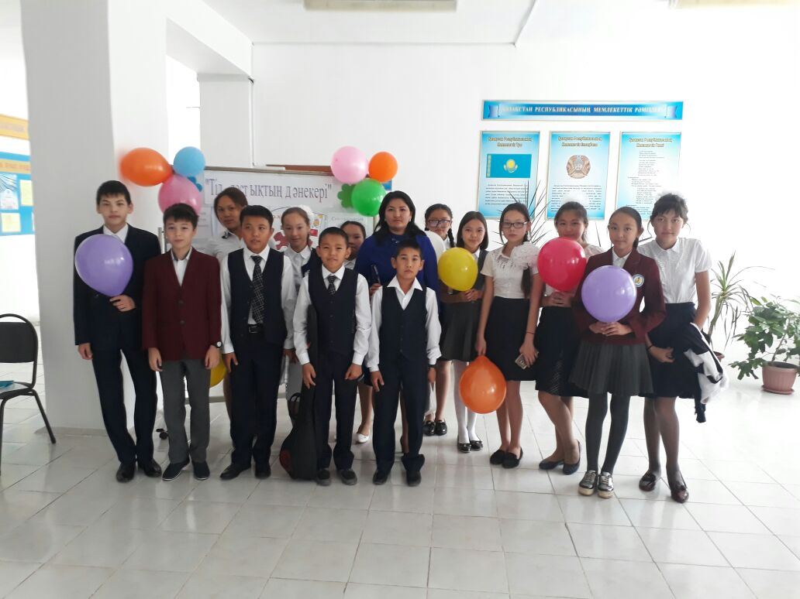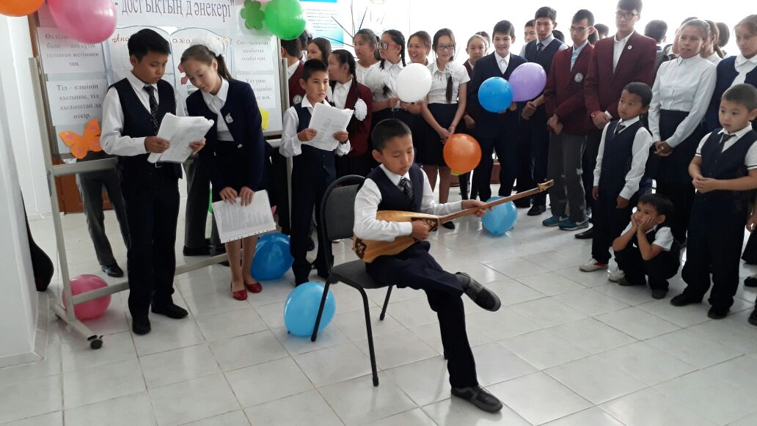

Жарқайың ауданы

«Білім бөлімі»ММ Жанында интернаты бар

А.Үкібаев атындағы орта мектеп

**ТАҚЫРЫБЫ:**

**ӨТКІЗГЕН:** 7 **«А» сынып жетекшісі -**

Әмірбек Айжарқын Әлмияқызы

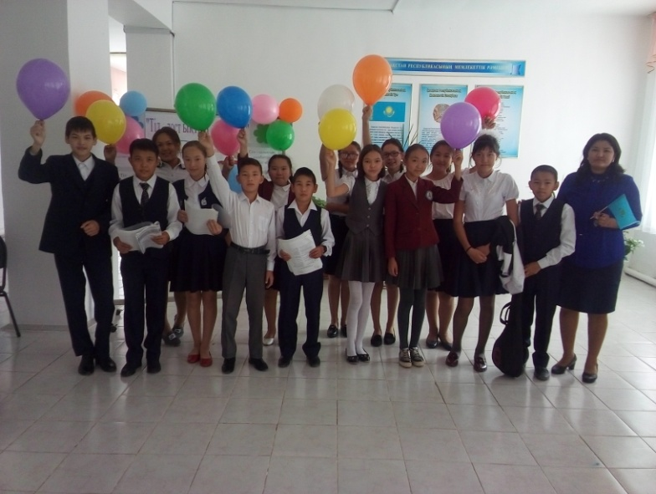

Державин қаласы

2017жыл